**Profecia: Voz de Deus em socorro dos pobres**

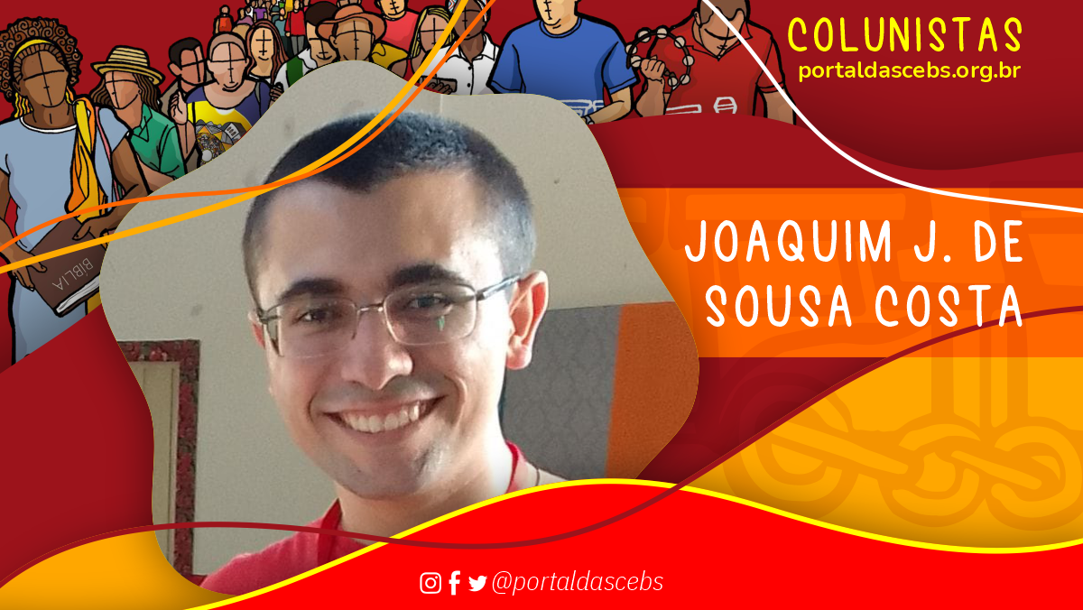

Refletiremos neste texto sobre o último bloco de livros do AT em nossas bíblicas católicas. Tratam-se dos **Livros Proféticos**. Eles recolhem as palavras dos grandes profetas de Israel. Contudo, é bom recordar que nenhum profeta escreveu o livro que recebe seu nome; outras pessoas colocaram por escrito suas palavras e, ao longo dos séculos, vários redatores foram fazendo adaptações e acréscimos. Os livros proféticos vão desde o séc. 8º a.C. até sua redação final lá pelo séc. 4º a.C. Por sua extensão e também marcas na redação, eles se dividem em **profetas Maiores** (Isaías, Jeremias e Ezequiel) e os **DOZE profetas Menores** que em nossas bíblias católicas formam 12 livros e na Escritura dos judeus formam um livro só: Oséias, Amós, Miquéias, Joel, Abdias, Jonas, Naum, Habacuc, Sofonias, Ageu, Zacarias, Malaquias. Ainda temos **Daniel** e **Lamentações** que aparecem como livros proféticos para nós, mas na Escritura judaica fazem parte dos **Escritos**. Lamentações era um dos cinco rolos festivos; ele era lido na Recordação da Destruição do Templo. O livro de **Baruc**, por sua vez, nem aparece na Escritura judaica nem na protestante.

A bíblia chama muitos homens e mulheres de **profetas e profetisas**: Abraão (Gn 20,7); Mírian (Ex 15,20), setenta anciãos (Nm 11,16-17.24-29); Moisés (Os 12,14); Débora (Jz 4,4); Samuel (1Sm 3); Natã (2Sm 12,1-14); Gad (2Sm 24,11); Aías de Silo (1Rs 14,1-20); Elias (1Rs 17-2Rs 2,18); Miquéias de Jamla (1Rs 22,1-28); Eliseu (2Rs 2,19-13,21); Hulda (2Rs 22,14-20) etc. Mas recebe um destaque especial aqueles cuja profecia foi preservada em algum escrito, formando o nosso bloco do Livros Proféticos.

O **profetismo**, por sua vez, não é exclusivo de Israel; ele já existia bem antes em outros povos e tinha profunda relação com a **adivinhação e a magia**. Em princípio, estava no imaginário antigo o profeta como adivinho (1Sm 9,1-10), mas essa adivinhação em Israel tanto era bem diferente da existente nos povos vizinhos, como não teve tanta importância para a profecia bíblica. Esses povos acreditavam que os deuses se comunicavam com as pessoas e lhes revelavam o futuro. Usavam vários meios para chegar à divindade e obter esse conhecimento do futuro: bebidas para entrar em êxtase, observação de vísceras de animais, sonhos, consulta aos mortos. Nenhum profeta em Israel usa qualquer objeto para profetizar. Embora haja narrativas de transes proféticos (1Sm 19,20), eles não caracterizam a profecia bíblica. Alguns profetas tinham grupos ou **escolas proféticas** como Elias e Eliseu (2Rs 2,3), mas a maioria estava só. Alguns profetas realizaram **grandes milagres e sinais** (Elias e Eliseu), mas essa também não era a marca forte da profecia em Israel. As profecias fora de Israel geralmente eram favoráveis aos reis; os profetas de Israel geralmente eram **críticos ao rei**. O profeta em Israel não vive da profecia, ela é **vocação**, não profissão (Am 7,14).

Os profetas também realizam várias **ações simbólicas**. Isaías andou descalço e nu por uns 3 anos (Is 20). Oséias tem como símbolo seu matrimônio e filhos (Os 1) e  a acolhida da esposa adúltera (os 3). Jeremias fez um cinto de linho (13,1-11); não se casou; gesto de chorar ou alegrar-se (16,1-9); a imagem da jarra de cerâmica (19,1-2a.10-11a); a canga (27,1-3.12b); a compra do campo (32,7-15). Ezequiel fala de assédio, fome e morte na cidade (4-5); apresenta a caminhada para o exílio e o ato de comer com medo (12); gemer e retorcer-se (21,11-12); imagem dos dois caminhos (21,23-28); não manifestar luto pela morte da esposa (24,15-24); os dois bastões (35,15-19). Zacarias realiza a fabricação de coroas (6,9-15).

Deus fala ao profeta através de **visões ou palavras**. O profeta é mensageiro da Palavra de Deus e é enviado para falar no nome do Senhor, **anunciando** sua vontade, **denunciando** o pecado, **consolando** o povo com uma mensagem de esperança. Ele tem consciência que a palavra que proclama não é sua, mas de Deus. Pode até espantar a **dureza** das palavras proféticas, bastante fortes. Isso se dá porque elas revelam um **Deus que é afetado** pelo sofrimento ou desobediência do seu povo; a ação do profeta é participação e resposta a esse sentimento de Deus. *“Para nós, o ato isolado de injustiça – engano nos negócios, exploração dos pobres – é leve; para os profetas, é um desastre… Para o profeta, a menor injustiça assume proporções cósmicas… Profecia é a voz que Deus emprestou à agonia silenciosa, aos pobres saqueados, às riquezas profanadas do mundo”* (A. Heschel).

Por isso, o profeta **enfrenta qualquer autoridade** em nome da Palavra de Deus (Reis, sacerdotes, outros profetas, juízes, comerciantes, povos estrangeiros). Sua palavra incomoda e traz **perseguição**. A profecia é altamente ligada ao contexto histórico. Por isso, o profeta é uma **pessoa fundamentalmente engajada** na vida do povo. inclusive, *“um dos aspectos mais famosos e importantes da mensagem profética é sua denúncia dos problemas sociais e seu esforço em prol de uma sociedade mais justa”* (J. L. SICRE). Essa preocupação é **fruto da própria tradição de Israel** e sua crença num Deus libertador que exige um compromisso ético de seu povo que deve viver a sua instrução (Torá). Em Israel, a profecia revela uma parcialidade fundamental de Deus pelos pobres. Por isso, o profeta consegue ver a realidade como ela é, com uma profundidade que escapa aos olhos pouco sensíveis aos apelos de Deus na vida do povo. Um exemplo disso é Amós. *“Uns espectadores convidados a visitar Samaria teriam escrito algo muito diferente. Sentiriam admiração por sua riqueza, seu luxo, seus esplêndidos palácios construídos com pedras lavradas… Amós revela o pano de fundo de mentira e violência criminosa que os rodeia”* (J. L. SICRE). O profeta não é turista, é alguém que vê a violência e a opressão por trás da opulência e esplendor das cidades. Por meio dele, Deus denúncia os vários abusos cometidos contra seu povo.

Sobre a realidade do **latifúndio**, ou seja, a grande concentração de terra na mão de poucos, falou o profeta Isaías: *“Ai daqueles que juntam casa com casa e emendam campo a campo, até que não sobre mais espaço e sejam os únicos a habitarem no meio do país”* (Is 5,8). Miquéias fez igualmente críticas sobre essa situação: *“Ai daqueles que, deitados na cama, ficam planejando a injustiça e tramando o mal! É só o dia amanhecer, já o executam, porque têm o poder em suas mãos. Cobiçam campos, e os roubam; querem uma casa, e a tomam”* (Mq 2,1-2). Amós desmascara o **roubo e exploração no comércio**: *“Escutem aqui, exploradores do necessitado, opressores dos pobres do país! Vocês ficam maquinando: ‘Quando vai passar a festa da lua nova, para podermos pôr à venda o nosso trigo?… Para comprar os fracos por dinheiro, o necessitado por um par de sandálias, e vender o refugo do trigo?’”* (Am 8, 4-5.6).

Diante dessa reflexão, entendemos o quanto é urgente viver a profecia hoje. O que nos recorda as últimas palavras de Dom Hélder Câmara ao monge Marcelo Barros pouco tempo antes de morrer: *“NÃO DEIXE CAIR A PROFECIA!”.* Dom Hélder foi um grande profeta, como tantos homens e mulheres na história da Igreja. Até os últimos instantes de vida, sua preocupação era que a profecia não acabasse. Que a leitura dos Livros Proféticos nos ajude a ser verdadeiros profetas e profetisas hoje, não deixando cair a profecia, mas sendo essa voz de Deus na defesa da vida, denunciando a morte, consolando o povo!

<https://portaldascebs.org.br/profecia-voz-de-deus-em-socorro-dos-pobres/?amp=1>